Dragi moji vaš zadatak za danas 23.4. je mali -rješiti radnu bilježnicu str.100.KORISTI OD MORA I KOPNENIH VODA. U teamse ću napisati tko će poslati zadaću.

Zatim vam šaljem **upute za izradu modela biljke ili životinjemora ili voda na kopnu**.Taj zadatak **trebate svi napraviti do 15.5.**Plakat poslatiu **teamse** ili na moj email **kelava.marija@gmail.com.**

**Izrada modela živog bića (iz nastavne jedinice Živa bića mora ili Živa bića kopnenih voda) i plakata.**

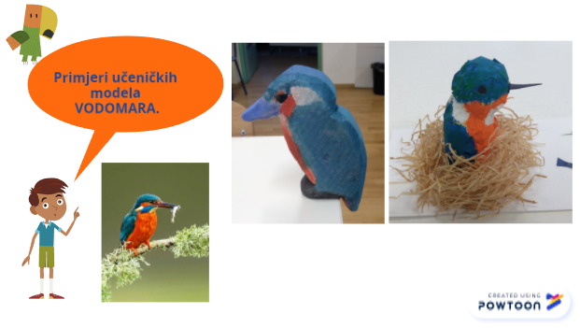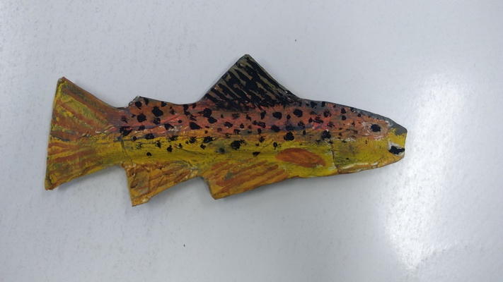

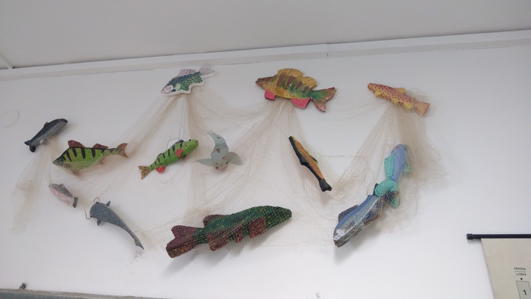

**Potrebno je 1. Odabrati živo biće čiji model želiš izraditi**

**2. Prikupiti potreban materijal: spužva, karton, plastelin, tkanina, vuna, ljepilo, žica…što već imaš kod kuće**

**3. Izraditi model i fotografirati ga sa svih strana (gornje, bočne, iz blizine…)**

**4. Izradi plakat na temu svog modela**

**5. Plakat će biti ocijenjen prema zadanim kriterijima/ sastavnicama**

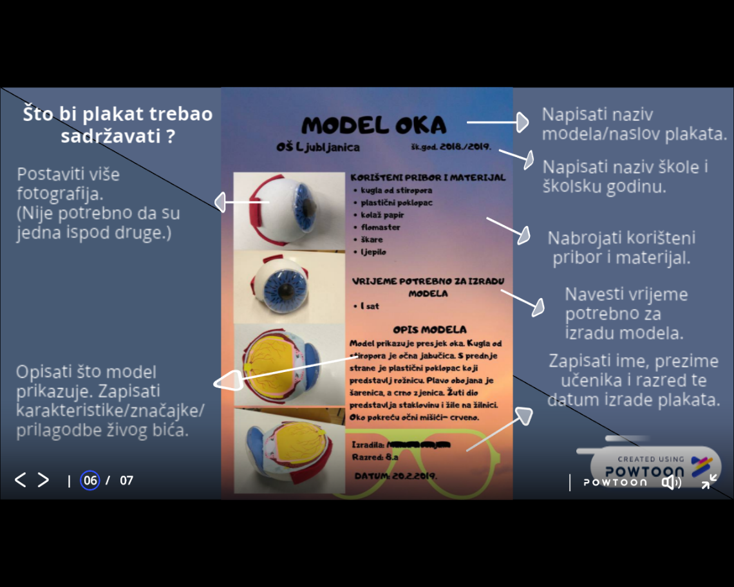

**Učenik će:**

1. **Samostalno odabrati živo biće prema kojem će izraditi model**
2. **Odabrati materijal i tehniku izrade**
3. **Odabrati dizajn plakata, raspored slika/ sadržaja**
4. **Koristiti aplikaciju koju želi, ukoliko izrađuje digitalni plakat (canva, piktochart, adobe spark, easelly, glogster, poster my wall…)**
5. **Ukoliko učenik nije ovladao nekim od digitalnih aplikacija može izraditi mini plakat izradom u Wordu (poput kartice promatrane životinje) poštujući zadane smjernice sadržaja plakata (naslov plakata/ modela, ime škole, šk.godina, ime i prezime učenika i razred, korišteni materijal i pribor, vrijeme potrebno za izradu modela, opis izrade modela)**
6. **Pri svakom koraku ili nedoumici pitati učiteljicu**

**Plakat predati do 15. 5. 2020. prema prethodnim uputama i kriterijima za plakat.**